
MANIFESTATION D’INTERET SPONTANEE
PORT DE BREST

Brest Métropole occupe, en vertu d'une convention signée en 2016, le bien référencé « LE GRAND LARGE », parcelle BO145, d’une superficie de 1 236 m², sis quai de la Douane, dépendant du domaine public portuaire.
Cette convention étant à échoir en 2036, Brest métropole a manifesté son intérêt pour poursuivre son activité et de bénéficier d’une nouvelle convention d’autorisation d’occupation temporaire du domaine public maritime.
Brest Métropole souhaite investir sur ce bâtiment, par l’intermédiaire de son locataire la SEMPI, et disposer d’une AOT de droits réels jusqu’en 2057, afin de pouvoir amortir les investissements réalisés.
Brest Port envisage de délivrer Brest Métropole, pour les besoins de son activité, une autorisation d’occupation temporaire, constitutive de droits réels, pour :

- le bien référencé « LE GRAND LARGE », d’une superficie de 1 236 m², sis Quai de la Douane
- Durée de 33 ans, du 01/01/2025 au 31/12/2057.

En application de l’article L. 2122-1-4 du Code général de la propriété des personnes publiques, Brest Port prend acte de la manifestation d'intérêt spontanée de Brest métropole et s’assure, par la présente publicité, et avant signature des titres, de l'absence de toute autre manifestation d'intérêt concurrente, sous un délai d’un mois suivant la publication de la présente.

Plan descriptif des emprises

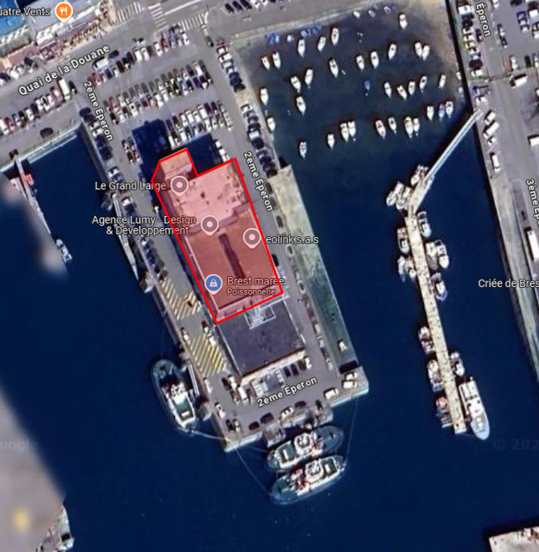

Critères retenus pour la sélection

- Activité économique portuaire et maritime (création de services nouveaux, consolidation de services existants, impact sur activités préexistantes…) : 60 %
- Performance économique de la proposition : Solidité économique du projet : Chiffres d’affaires prévisionnel de l’activité envisagée et nombre d’emplois induit (maintien, création) : 20 %
- Performance énergétique et environnementale de la proposition : approche globale de maitrise des émissions de GES liée à l’activité (réduction des émissions en exploitation, intégration du service dans la chaine multimodale) : 20 %
Renseignements

bertrand.lamouroux@brest.port.bzh
Tél. 02 98 14 77 54

